



SHM Portal

Módulo Principal

Guía a Usuario



Versión: 0100
Fecha: 01/06/2025

Queda prohibido cualquier tipo de explotación y, en particular, la reproducción, distribución, comunicación pública y/o transformación, total o parcial, por cualquier medio, de este documento sin el previo consentimiento expreso y por escrito del Grupo San Pablo

HOJA DE CONTROL

Organismo | Grupo San Pablo
Proyecto | Sistema de Gestión de Honorarios Médicos
Entregable | Manual de Usuario
Versión/Edición | 0100 | Fecha Versión | 01/06/2026

REGISTRO DE CAMBIOS

Versión | Causa del Cambio | Responsable del Cambio | Fecha del Cambio
0100 | Versión inicial | ADG | 01/06/2026

CONTROL DE DISTRIBUCIÓN

Nombre y Apellidos
ADG

1 INGRESO AL SISTEMA 4
2 PROCESO DE LIQUIDACIONES 5

INGRESO AL SISTEMA
Para acceder al sistema los usuarios deben iniciar sesión con sus credenciales registradas.
- Para ingresar a tu cuenta debes ir a la página de Inicio de sesión.
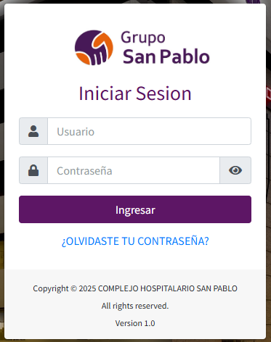

- Ingresas tu nombre de usuario, contraseña y apretar el botón Ingresar
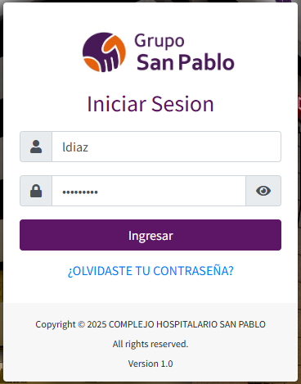

PROCESO DE LIQUIDACIONES
A continuación, se describe el flujo completo del proceso de Liquidaciones, el cual está precedido por los siguientes procesos: Envío de Facturas por parte de las Compañías Médicas, Recepción de Facturas y Generación de Liquidaciones.
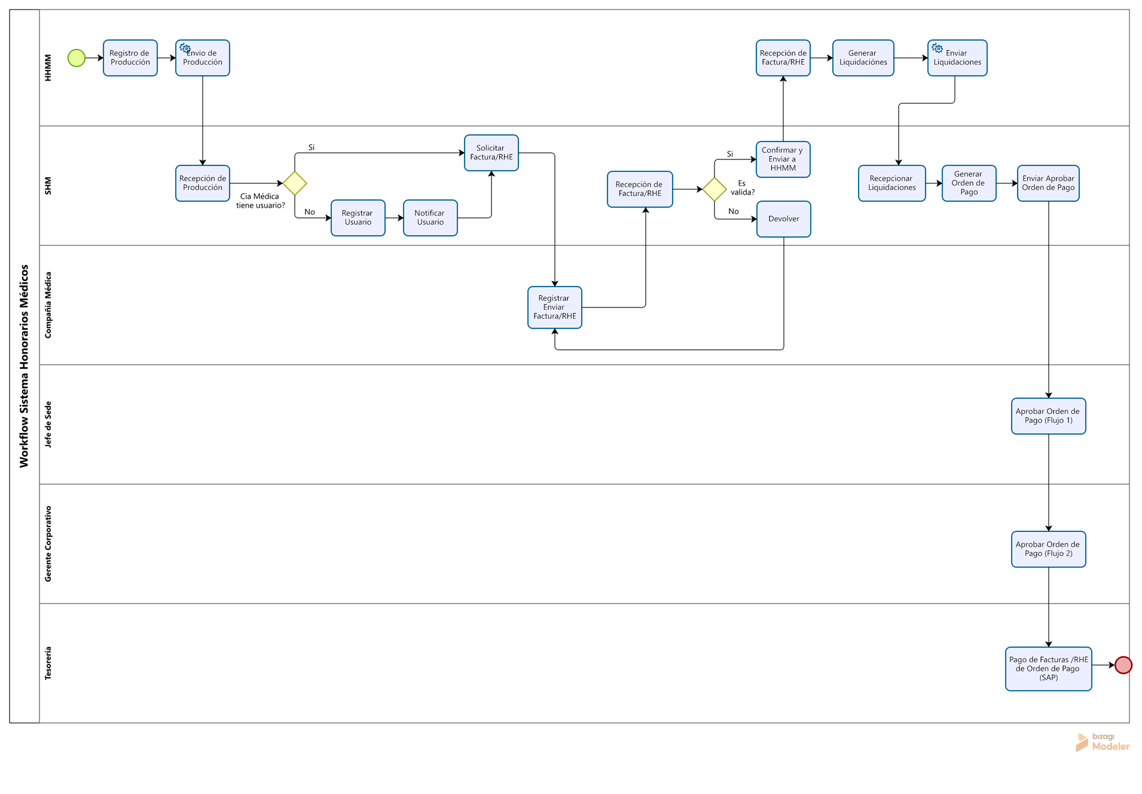
Al ingresar al sistema en el menú lateral se visualizará la opción de “Liquidaciones”, como parte del Módulo de HONORARIOS.
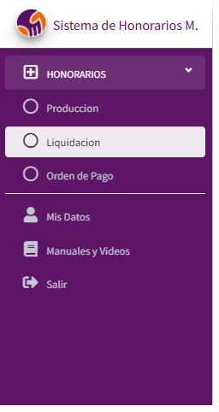

En esta sección, los usuarios pueden gestionar las Liquidaciones generaras por el área de Honorarios Médicos.
Al acceder al módulo de Liquidaciones, el sistema presentará un listado de todas las liquidaciones generadas, organizadas por el banco asociado a cada factura. Dicho banco corresponde a la entidad a través de la cual se efectuará el pago a la Compañía Médica. Adicionalmente, la columna Cant. Facturas incluye un botón que permite consultar el detalle de las facturas que componen cada liquidación

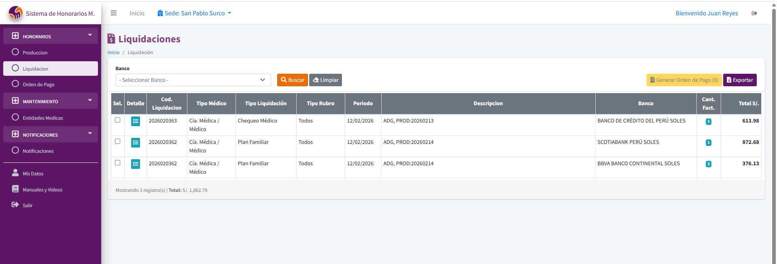

GENERAR ORDEN DE PAGO
- Seleccionar a partir de la primera columna las liquidaciones que se usaran para generar una Orden de Pago. El sistema solo permitirá la selección de liquidaciones de un mismo Banco.

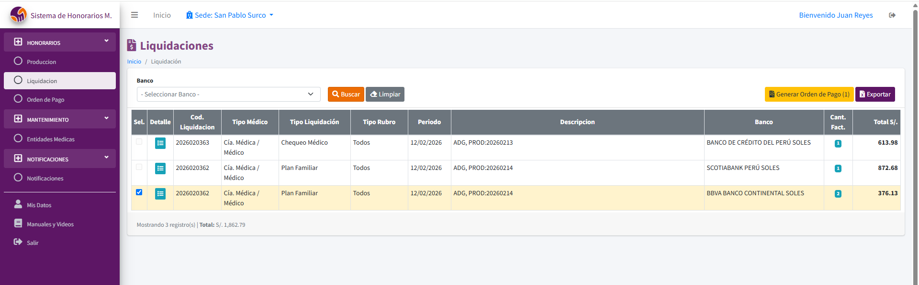

- Haga clic en el botón “Generar Orden de Pago”
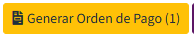

- Se abrirá una ventana emergente donde se pedirá confirmar la generación de la Orden de Pago haciendo clic en el botón 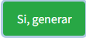

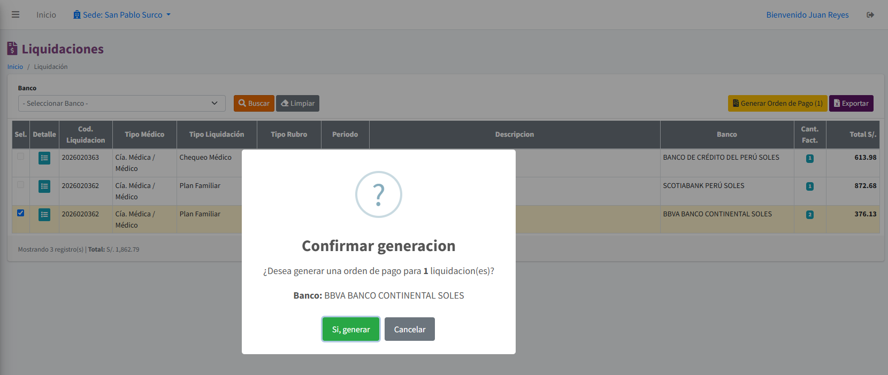

Luego mostrara una ventana emergente con información de la Orden de Pago Generada, con datos de referencia como el Numero de Orden de Pago y la cantidad de facturas y liquidaciones asociadas.

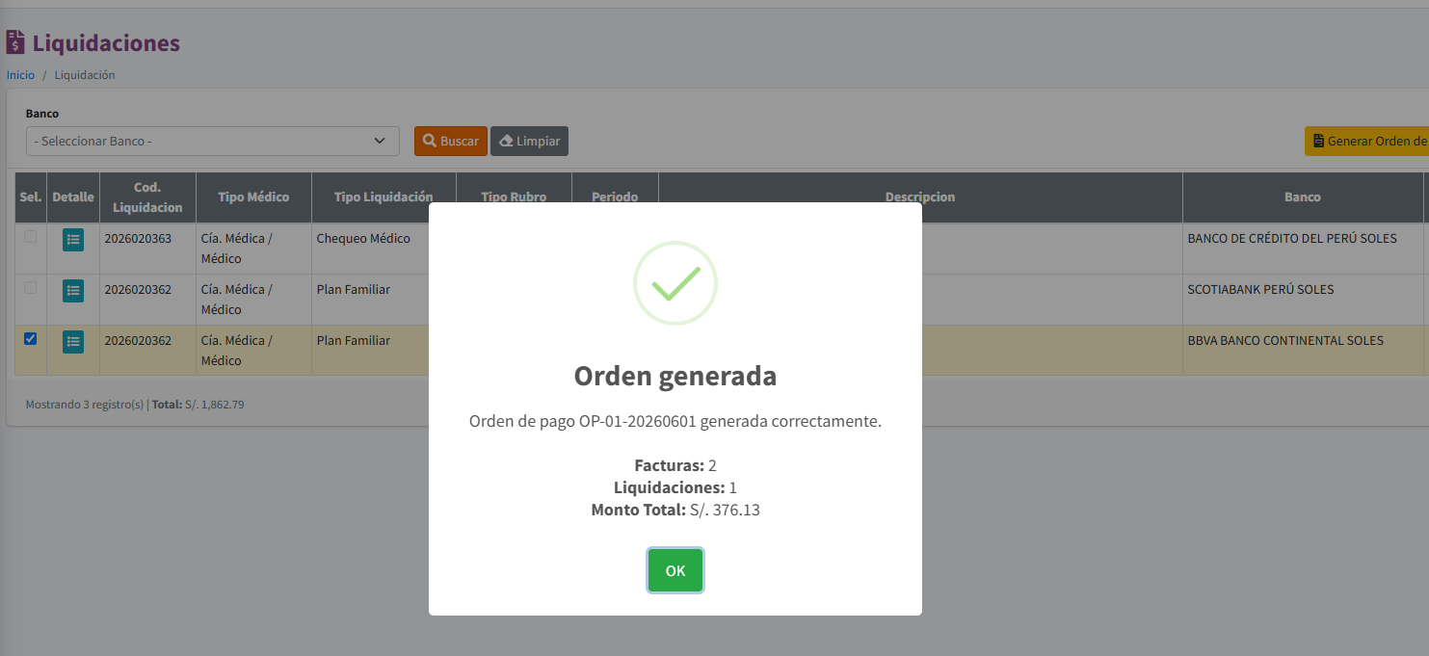

Es sistema enviará también de manera automática un correo de Notificación al Jefe de Sede, informando la aprobación de la Orden de Pago generada.

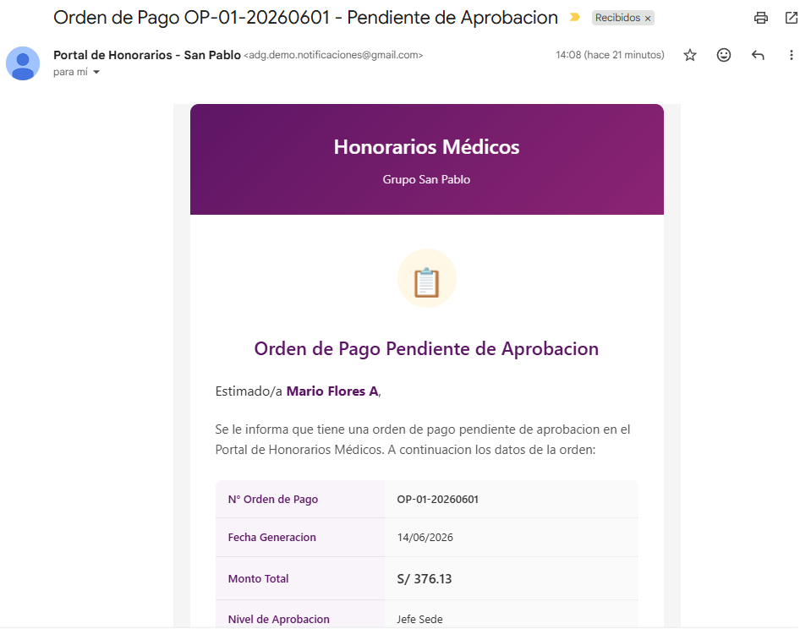

- Las órdenes de pago generadas se mostrarán en el módulo Orden de Pago con el estado inicial "Aprobación Pendiente". Estas órdenes seguirán un flujo de aprobación que involucra al Jefe de Sede y al Jefe Corporativo, quienes deberán validarlas de forma secuencial antes de su procesamiento final.

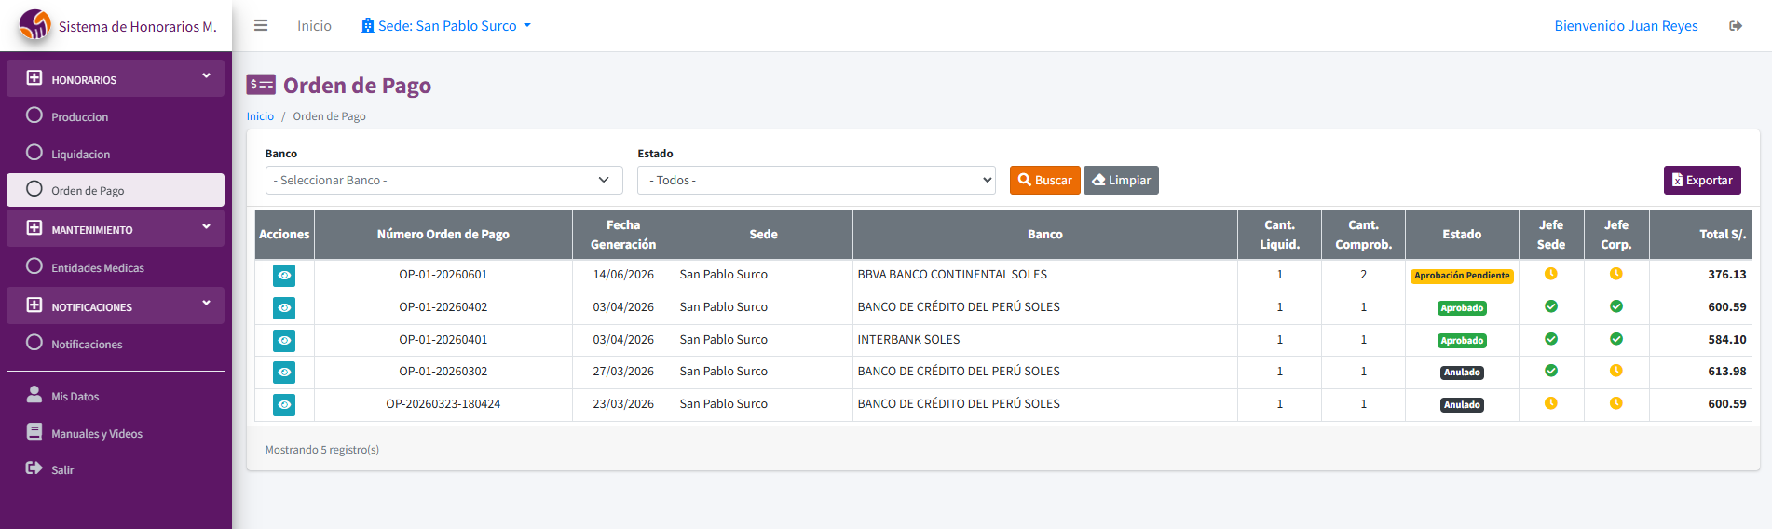

- Al hacer clic en el botón de Ver Detalle se visualizará información adicional relacionada a la Orden de Pago.

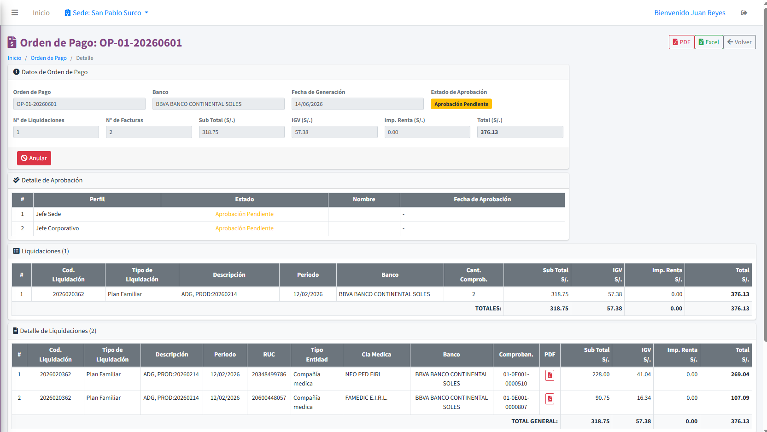

- En la opción de Detalle de mostraran los botones para descargar la Orden de Pago en PDF o también en formato Excel.
